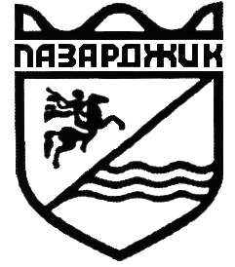 О Б Щ И Н С К И С Ъ В Е Т - П А З А Р Д Ж И К

Р Е Ш Е Н И Е
№12
от 29 декември 2023 година, взето с Протокол №3

ОТНОСНО: Приемане на Правилник за организацията и дейността на общинския съвет, неговите комисии и взаимодействието му с общинска администрация.

Общински съвет – Пазарджик, след като обсъди мотивираното предложение на председателя на Временната комисия за изготвяне на правилника за работата на Общинския съвет г-н Чавдар Чавдаров, на основание чл. 21, ал. 3 и чл. 33, ал. 1, т. 2 от ЗМСМА и след станалите разисквания

Р Е Ш И:

1. Отменя Правилника за организацията и дейността на Общинския съвет, неговите комисии и взаимодействието му с общинска администрация, приет с Решение №3/09.12.2019 г.
2. Приема предложения проект на Правилник за организацията и дейността на Общинския съвет, неговите комисии и взаимодействието му с общинска администрация.

Общ брой на общинските съветници | Общо гласували | За | Против | Въздържали се
41 | 37 | 37 | 0 | 0

НАЙДЕН ШОПОВ
Председател на Общински съвет – Пазарджик

